《可视化编程技术》实验报告

实验一：绘图与文本操作

班级：21计算机科学与技术4班

姓名： 陈昊天

学号： 2021329600006

《可视化编程技术》实验报告
—— 实验一
班级：21 计算机科学与技术4班 姓名：陈昊天 学号：2021329600006
一、实验目的和要求
1、掌握Windows应用程序的基本结构；
2、使用API函数建立窗口、消息循环，编制窗口函数；
3、使用API函数在用户区绘图、输出文本，理解Windows的图形设备接口。
二、实验内容 :
实现下图给定的绘图与文本操作。
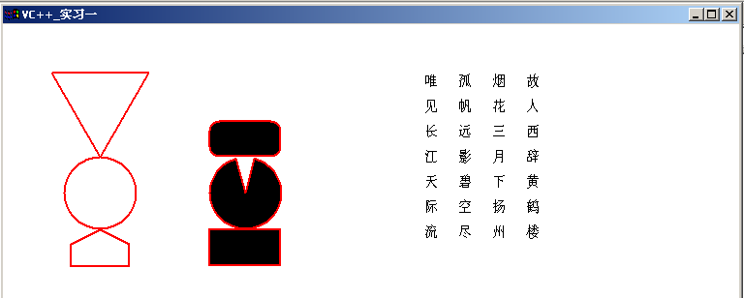

三、程序代码
#include <windows.h>
#include <tchar.h>
LRESULT CALLBACK WndProc(HWND, UINT, WPARAM, LPARAM);

BOOLEAN InitWindowClass(HINSTANCE hInstance, int nCmdShow);

// 主函数
int WINAPI WinMain(HINSTANCE hInstance, HINSTANCE hPrevInstance,
LPSTR lpCmdLine, int nCmdShow) {
MSG Message;
if (!InitWindowClass(hInstance, nCmdShow)) {
MessageBox(NULL, L"创建窗口失败", L"创建窗口", NULL);
return 1;
}
while (GetMessage(&Message, 0, 0, 0)) { // 消息循环
TranslateMessage(&Message);
DispatchMessage(&Message);
}
return Message.wParam;
}

BOOLEAN InitWindowClass(HINSTANCE hInstance, int nCmdShow) {
HWND hwnd;
WNDCLASSEX wcex; // 窗口类
TCHAR szWindowClass[] = L"Bitmap";
TCHAR szTitle[] = L"2021329600006_陈昊天_Win32Application_7_2";
wcex.cbSize = sizeof(WNDCLASSEX);
wcex.style = 0;
wcex.lpfnWndProc = WndProc;
wcex.cbClsExtra = 0;
wcex.cbWndExtra = 0;
wcex.hInstance = hInstance; // 应用程序实例句柄
wcex.hIcon = LoadIcon(NULL, IDI_APPLICATION);
wcex.hIconSm = LoadIcon(NULL, IDI_APPLICATION);
wcex.hCursor = LoadCursor(NULL, IDC_ARROW);
wcex.hbrBackground = (HBRUSH)(COLOR_WINDOW + 1);
wcex.lpszMenuName = L"Menu";
wcex.lpszClassName = szWindowClass;

if (!RegisterClassEx(&wcex)) {
MessageBox(NULL, L"注册窗口失败", L"注册窗口", NULL);
return FALSE;
}
hwnd = CreateWindow(szWindowClass, szTitle,
WS_OVERLAPPEDWINDOW, CW_USEDEFAULT, 0,
800, 600, NULL, NULL, hInstance, NULL);
if (!hwnd) {
MessageBox(NULL, L"创建窗口失败", L"创建窗口", NULL);
return FALSE;
}
ShowWindow(hwnd, nCmdShow); // 显示窗口
UpdateWindow(hwnd); // 刷新窗口
return TRUE;
}

static LRESULT CALLBACK WndProc(HWND hWnd, UINT iMessage, WPARAM wParam,
LPARAM lParam) {
static long nXChar, nCaps, nYChar;
int pointx, pointy;
HDC hdc; // 定义指向设备环境的句柄
TEXTMETRIC tm; // 存放字体各种属性的结构体变量
PAINTSTRUCT PtStr; // 指向包含绘图信息的结构体变量
LPCWSTR textbuf[4] = { {L"故人西辞黄鹤楼"},
{L"烟花三月下扬州"},
{L"孤帆远影碧空尽"},
{L"唯见长江天际流"} };

HFONT hF_black, hF_big; // 定义两种字体句柄
PAINTSTRUCT ps;
//TEXTMETRIC tm; // 定义一个TEXTMETRIC结构，用以记录字体信息
int X = 0, Y = 0;
static RECT rect = { 0, 300, 0, 350 };
SIZE size; // 定义一个SIZE类型的结构
switch (iMessage) { // 处理消息

case WM_CREATE: // 处理窗口创建消息
//SetTimer(hWnd, 9999, 50, NULL); // 设置定时器 50ms
hdc = GetDC(hWnd); // 获取当前设备表句柄
GetTextMetrics(hdc, &tm); // 获取字体信息
nXChar = tm.tmAveCharWidth; // 获取字符宽度
nYChar = tm.tmHeight + tm.tmExternalLeading; // 字符高度
nCaps = (tm.tmPitchAndFamily & 1 ? 3 : 2) * nXChar / 2; // 字间距
ReleaseDC(hWnd, hdc); // 释放当前设备句柄
break;
case WM_TIMER:
if (wParam == 9999) // 定时刷新
InvalidateRect(hWnd, NULL, true); // 使hWnd失效以便重新绘制
break;
case WM_PAINT: {
PAINTSTRUCT ps;
HDC hDC = BeginPaint(hWnd, &ps);
HPEN hPen = (HPEN)GetStockObject(NULL_PEN); //获取系统定义的空画笔
SelectObject(hDC, hPen); //选择画笔
HBRUSH hBrush = (HBRUSH)GetStockObject(BLACK_BRUSH); //获取系统定义的画刷
SelectObject(hDC, hBrush); //选择画刷
LineTo(hDC, 50, 50); //画线
DeleteObject(hPen); //删除画笔
hPen = CreatePen(PS_SOLID, 2, RGB(255, 0, 0)); //创建画笔
SelectObject(hDC, hPen); //选择画笔
//画一个三角形
LineTo(hDC, 150, 50);
LineTo(hDC, 100, 137);
LineTo(hDC, 50, 50);
//定义一个POINT数组，包括6个点
POINT points[6] = { {100,212},{70,227},{70,250},{130,250},{130,227},{100,212} };
Polyline(hDC, points, 6); //五边形
Arc(hDC, 63, 137, 138, 212, 100, 137, 100, 137);//圆
Pie(hDC, 213, 137, 288, 212, 240, 137, 260, 137);//圆饼
Rectangle(hDC, 213, 212, 287, 250);//长方形
RoundRect(hDC, 213, 100, 287, 137, 20, 20);//圆角长方形
DeleteObject(hPen); //删除画笔
DeleteObject(hBrush); //删除画刷
static long nXChar, nCaps, nYChar;
int pointx, pointy;
int i, j;
static LPCWSTR textbuf[4] = { {L"故人西辞黄鹤楼"},
{L"烟花三月下扬州"},
{L"孤帆远影碧空尽"},
{L"唯见长江天际流"} };
TEXTMETRIC tm;
GetTextMetrics(hDC, &tm); //获取字体信息
nXChar = tm.tmAveCharWidth; //获取字符宽度
nYChar = tm.tmHeight + tm.tmExternalLeading; //字符高度
nCaps = (tm.tmPitchAndFamily & 1 ? 3 : 2) * nXChar / 2; //字间距

for (i = 4; i > 0; i--) {
for (j = 0; j < 7; j++) { //输出文本
pointx = 300 + i * nXChar * 5;
pointy = 50 + j * (nYChar + nCaps);
TextOut(hDC, pointx, pointy, textbuf[4 - i] + j * 1, 1);
}
}
EndPaint(hWnd, &ps);
break;
}
case WM_DESTROY: // 结束应用程序
PostQuitMessage(0);
break;
default:
return (DefWindowProc(hWnd, iMessage, wParam, lParam));
}
}
四、运行结果及分析
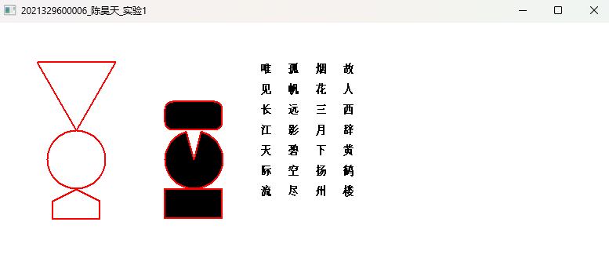
如图所示，在左侧分别完成一个空心（白色填充）和一个实心（黑色填充）的图形，在右侧完成文字输出。

五、实验心得
1、需要熟练掌握Polyline、Arc、Pie、Rectangle、RoundRect等用于绘制图形的函数；
2、在打印右侧文字时使用以前作业的代码，使用时注意BeginPaint和EndPaint函数的位置，不要遗漏；
3、LRESULT CALLBACK WndProc、int WINAPI WinMain、BOOLEAN InitWindowClass和static LRESULT CALLBACK WndProc函数的基本框架注意复用，可节省不必要的调试代码的时间；
4、绘制图形时可先打草稿，确认每个点的坐标，结合函数参数定义，避免出错。

